  - R1U2 — Tema 3: PokéAPI e inventario REST
Resumen de resultados observados, con evidencias fotográficas organizadas por actividad.

Actividad 1. Análisis JSON con PokéAPI
Se consultó PokéAPI mediante HTTP y se procesaron los resultados con Python.
La ejecución mostrada recorrió 14 páginas, con 1,351 Pokémon listados y procesados; se generó el archivo de estadísticas JSON.
El análisis incluyó conteos por tipo, rangos y promedios de peso y altura, además de un ejemplo de aplanamiento del JSON.
Indicador | Resultado observado
Recorrido de páginas | 14 páginas y 1,351 Pokémon
Procesamiento completo | Se generó el JSON de estadísticas
GET público | Respuesta HTTP 200

Evidencias
Las imágenes originales están en la carpeta evidencias/ correspondiente. Selección de capturas:

Evidencia 1
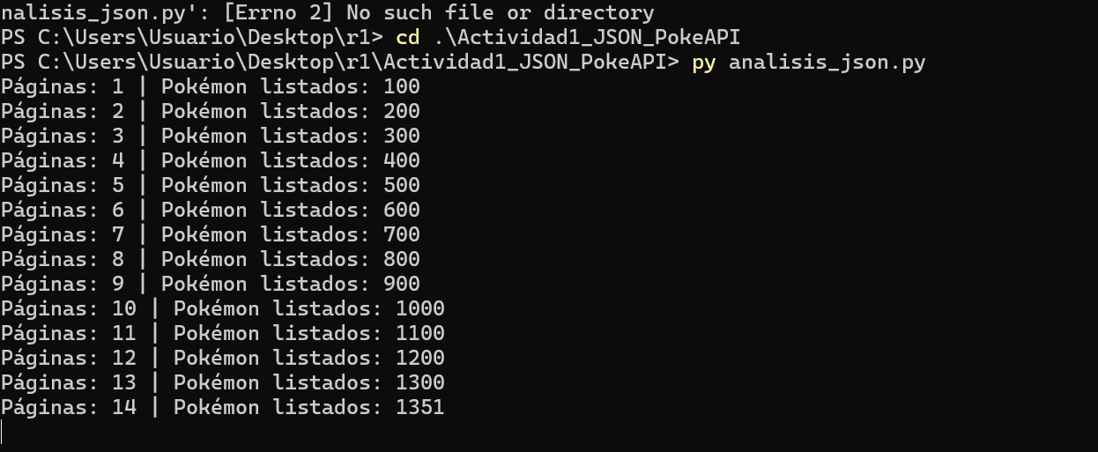

Evidencia 2
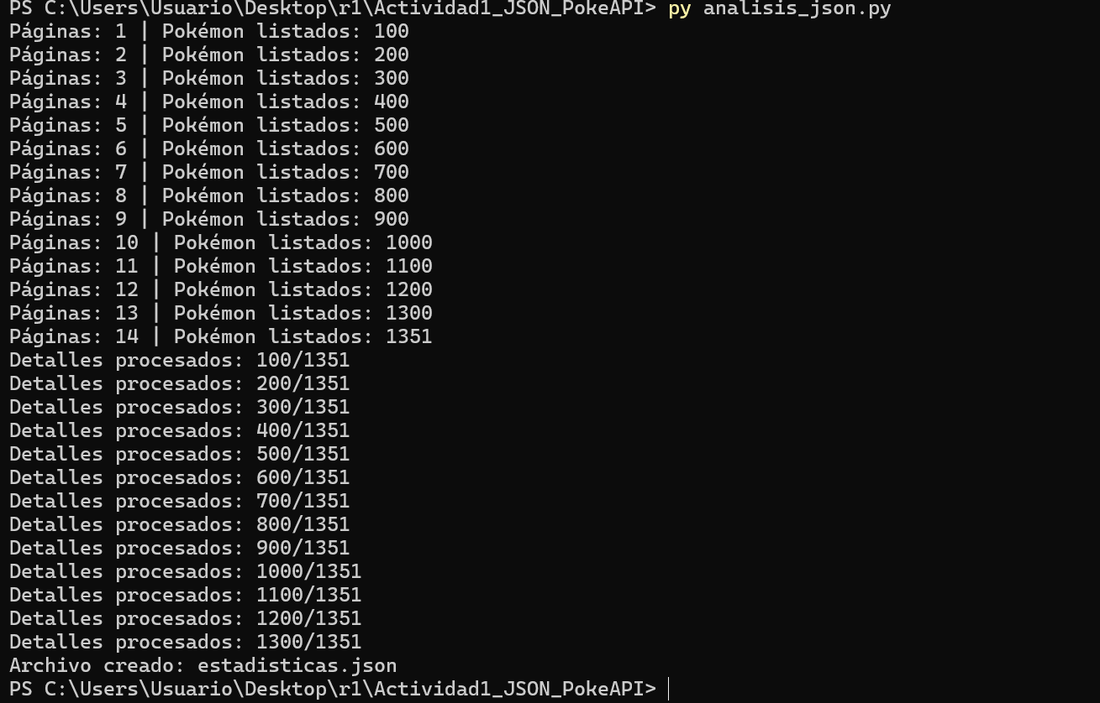

Evidencia 3
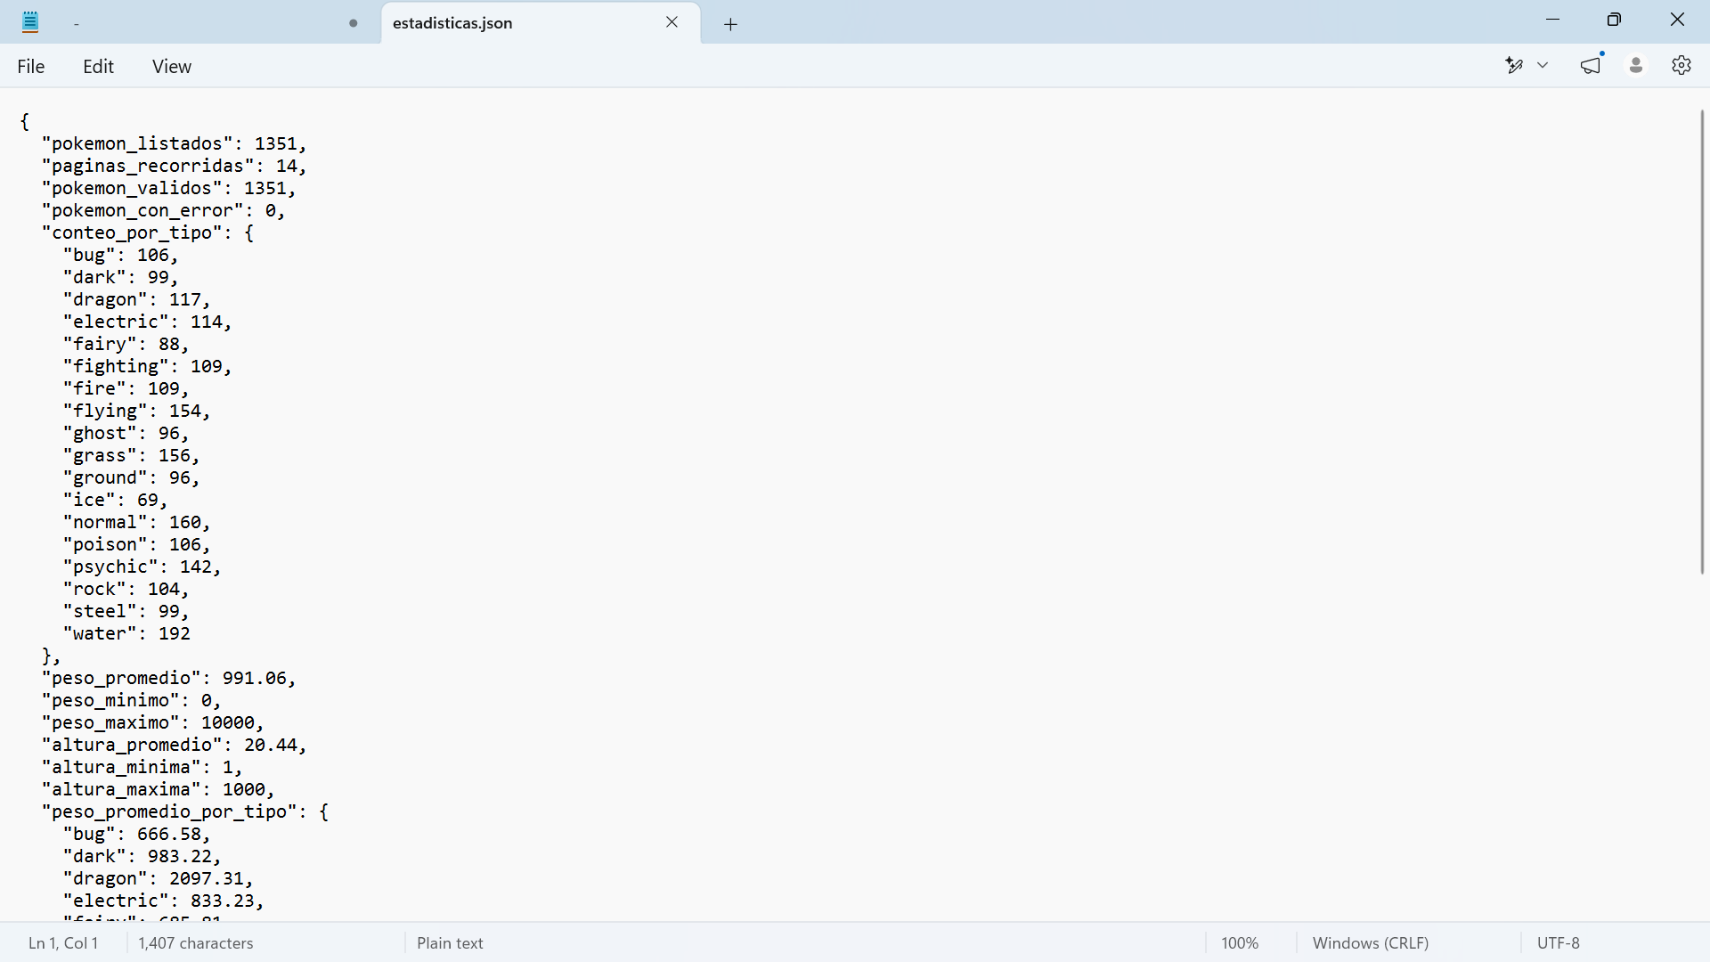

Evidencia 4
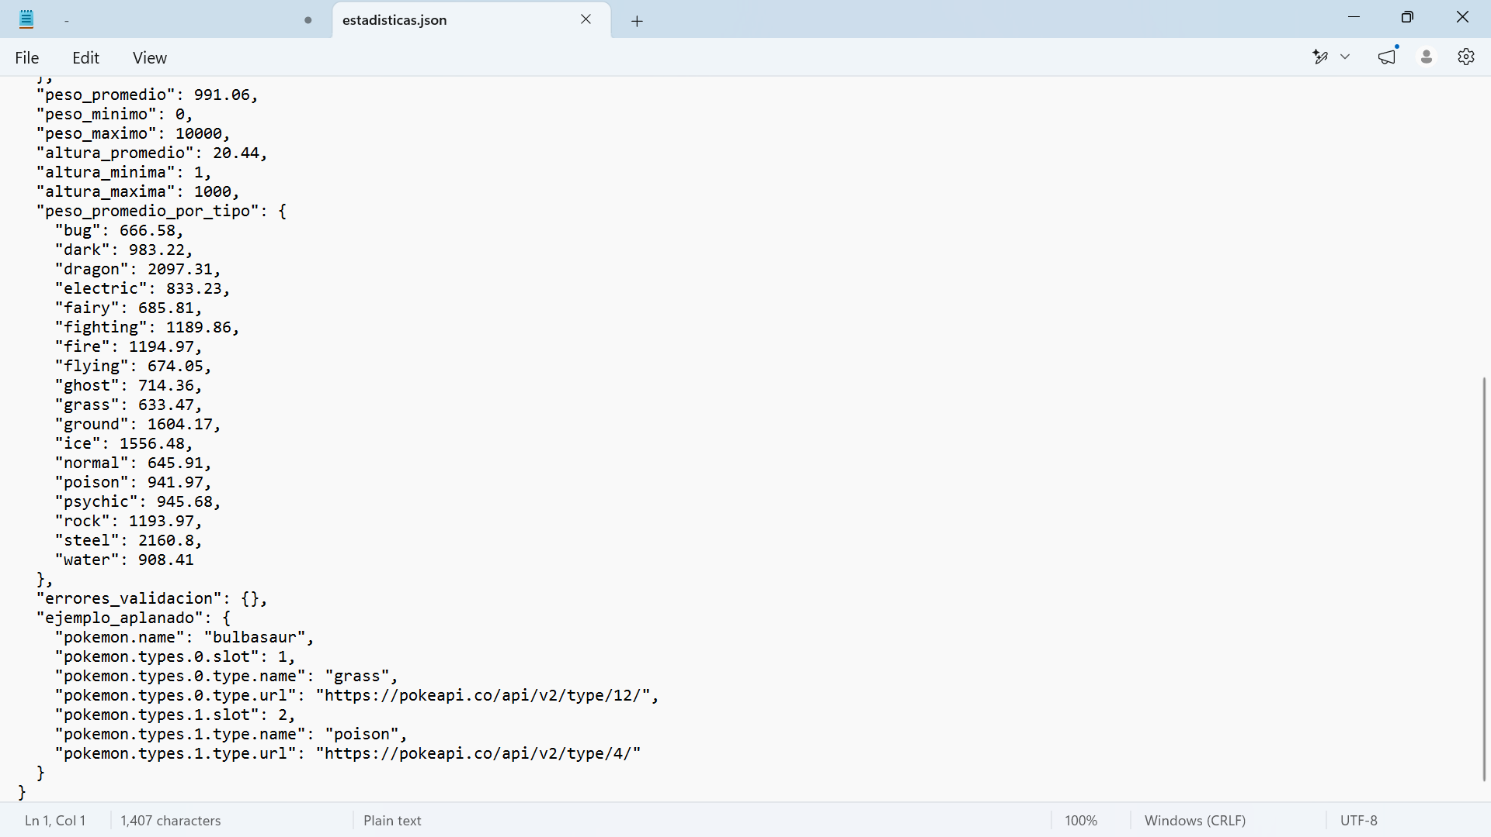

Evidencia 5
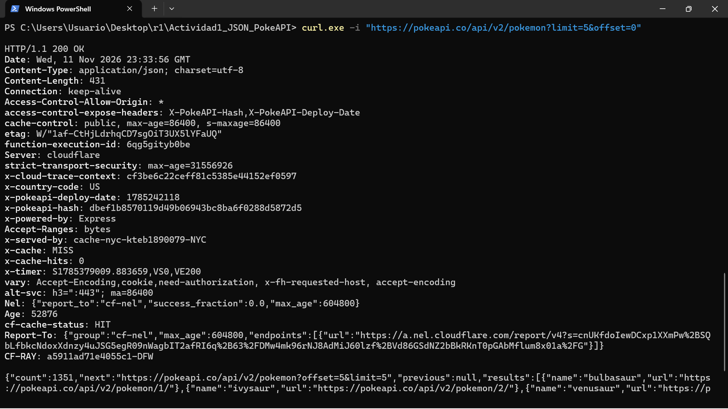

Actividad 2. Postman y Newman
Se realizaron consultas de autenticación, listado, búsqueda, detalle, paginación y operaciones CRUD simuladas con DummyJSON.
Se documentaron respuestas de casos negativos: 404 en recursos y rutas inexistentes y 400 en solicitudes inválidas de autenticación.
La ejecución de la colección en Collection Runner y en el reporte de Newman mostró 16 solicitudes, 48 aserciones y 0 fallos.
Indicador | Resultado observado
Solicitudes Newman | 16
Aserciones | 48
Pruebas fallidas | 0

Evidencias
Las imágenes originales están en la carpeta evidencias/ correspondiente. Selección de capturas:

Evidencia 11
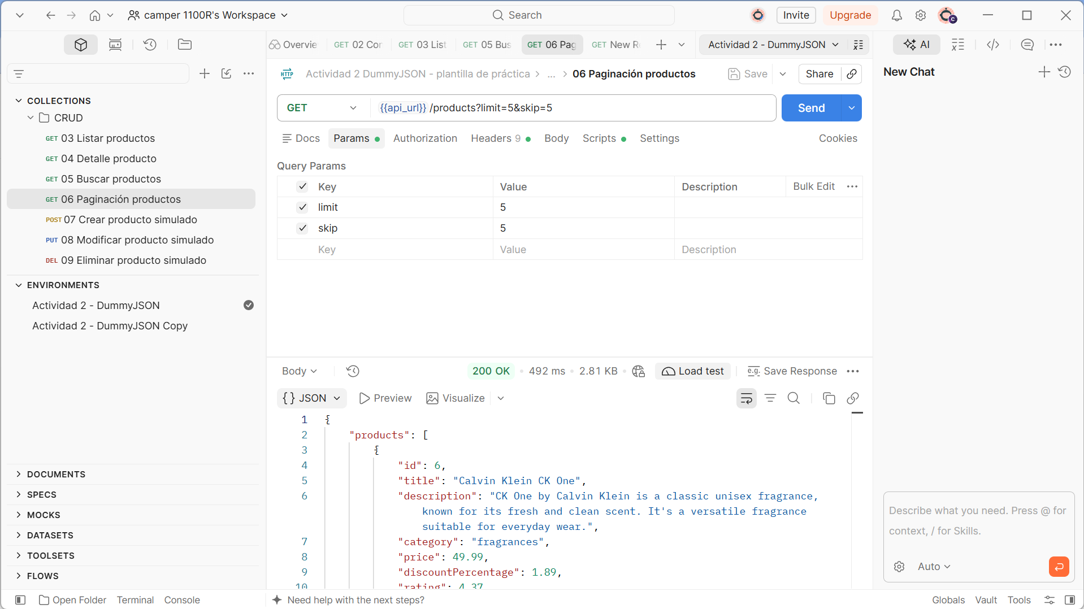

Evidencia 12
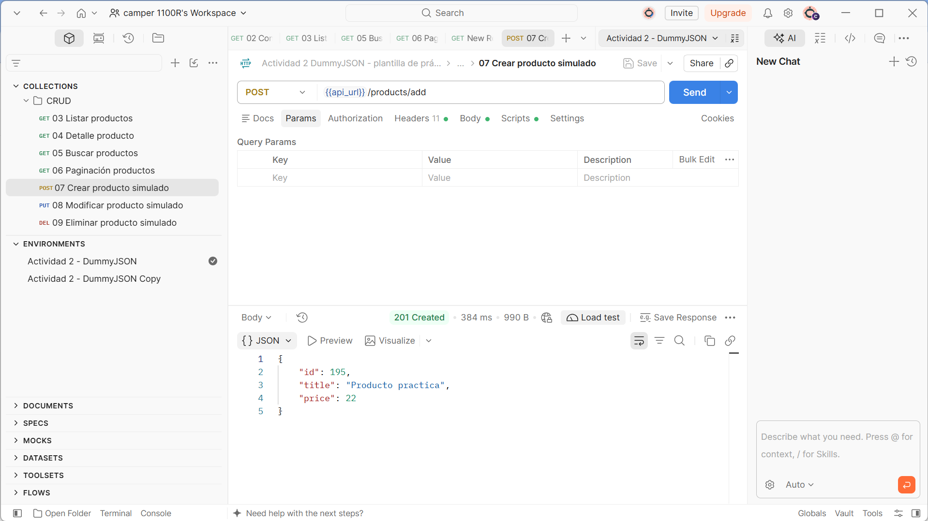

Evidencia 13
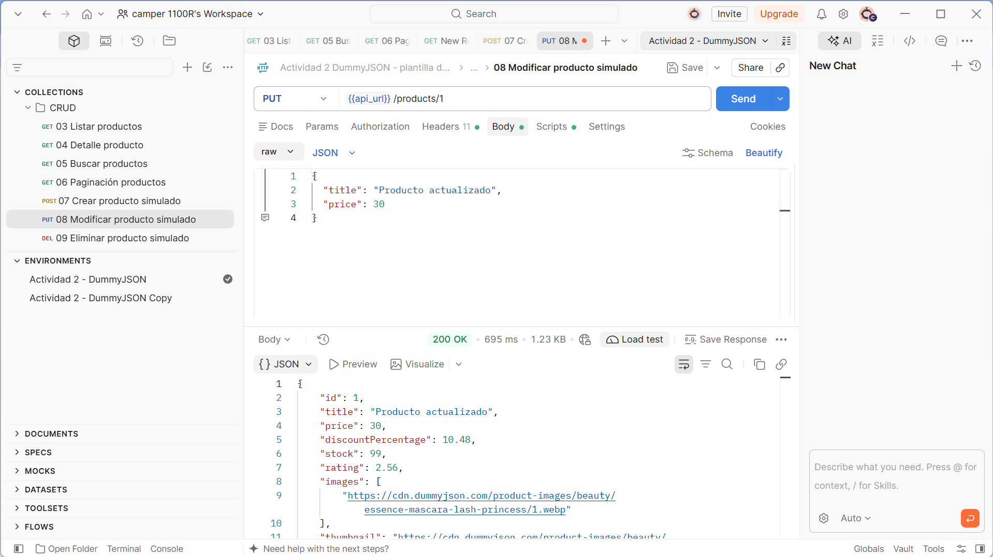

Evidencia 14
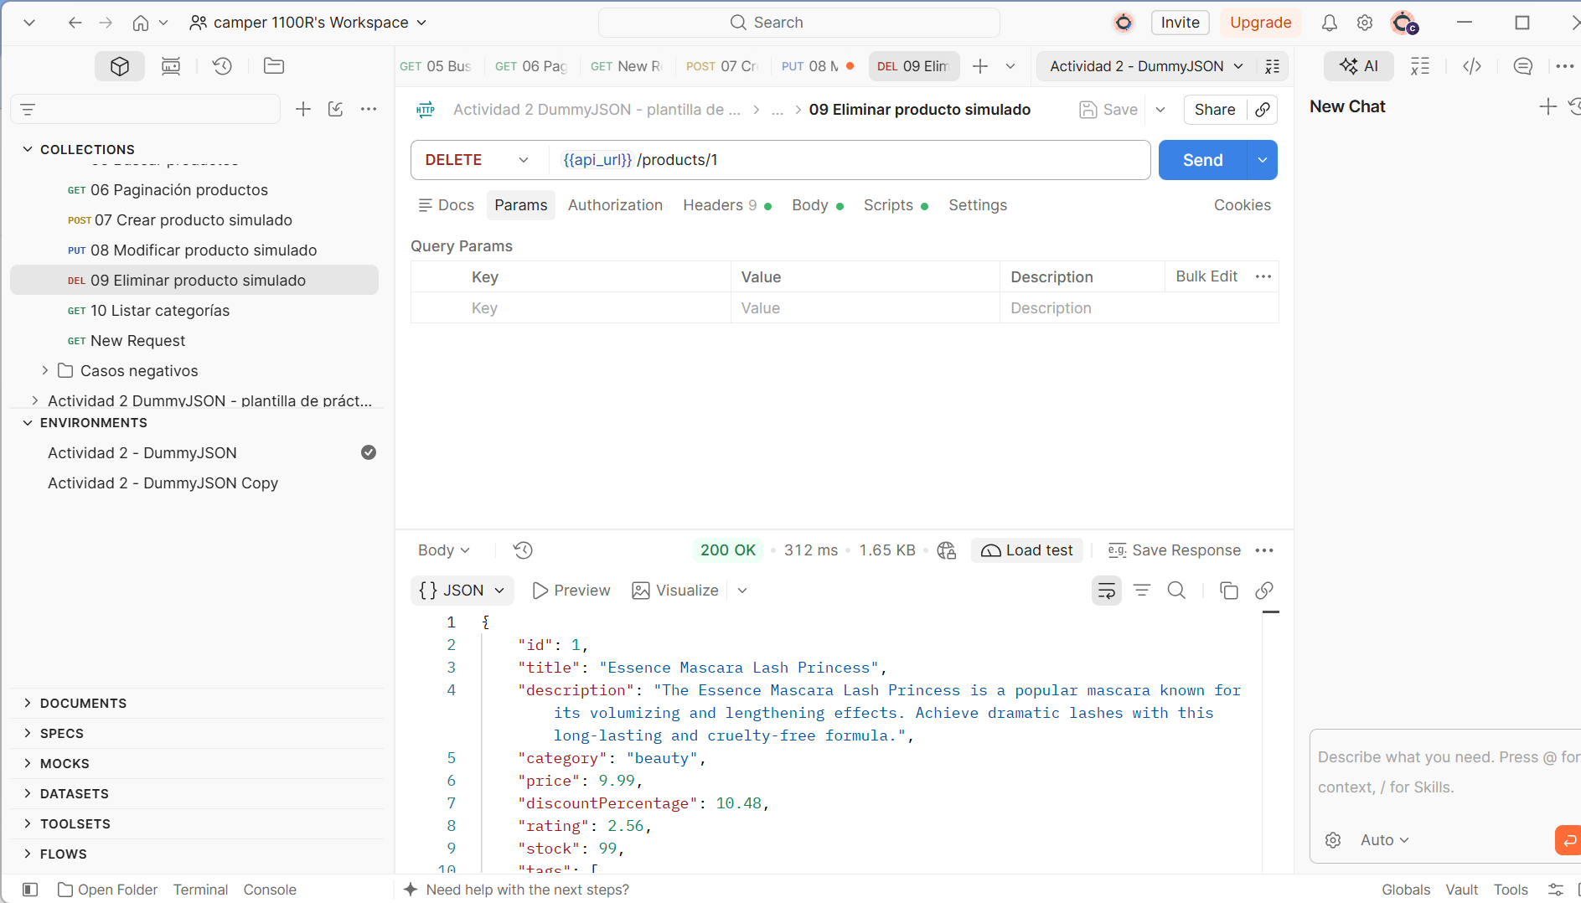

Evidencia 16
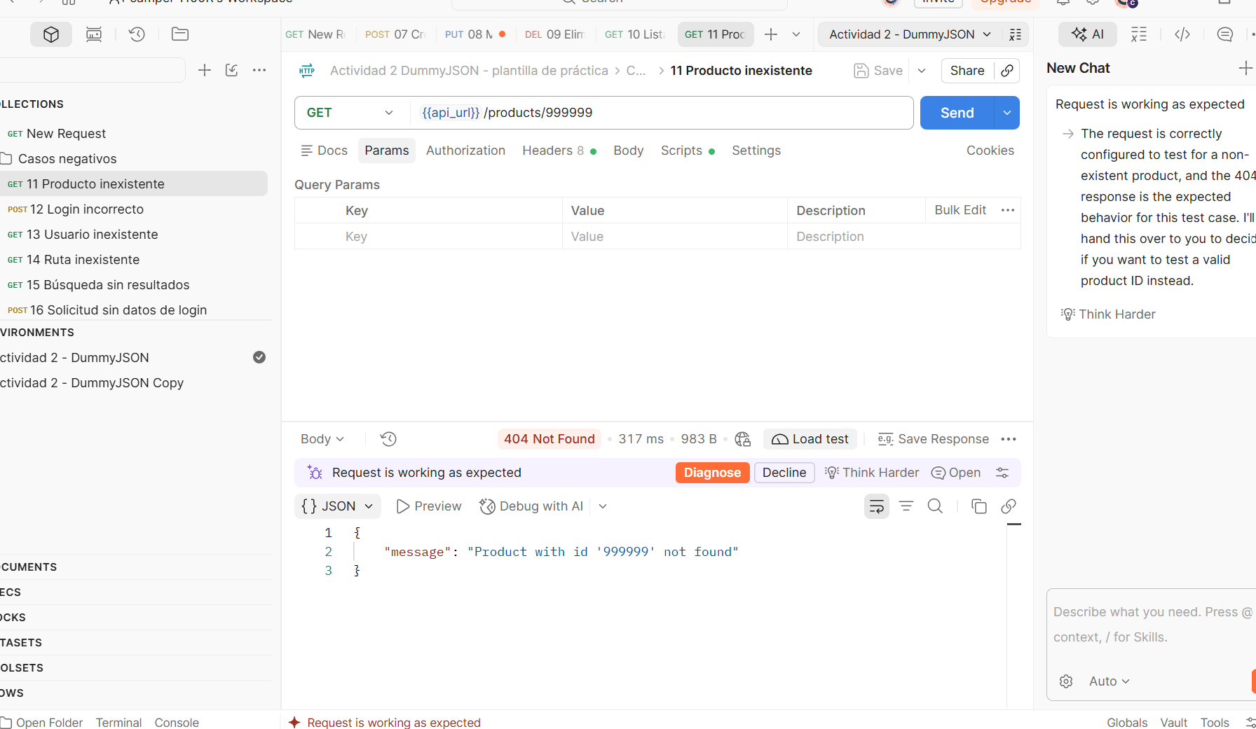

Evidencia 17
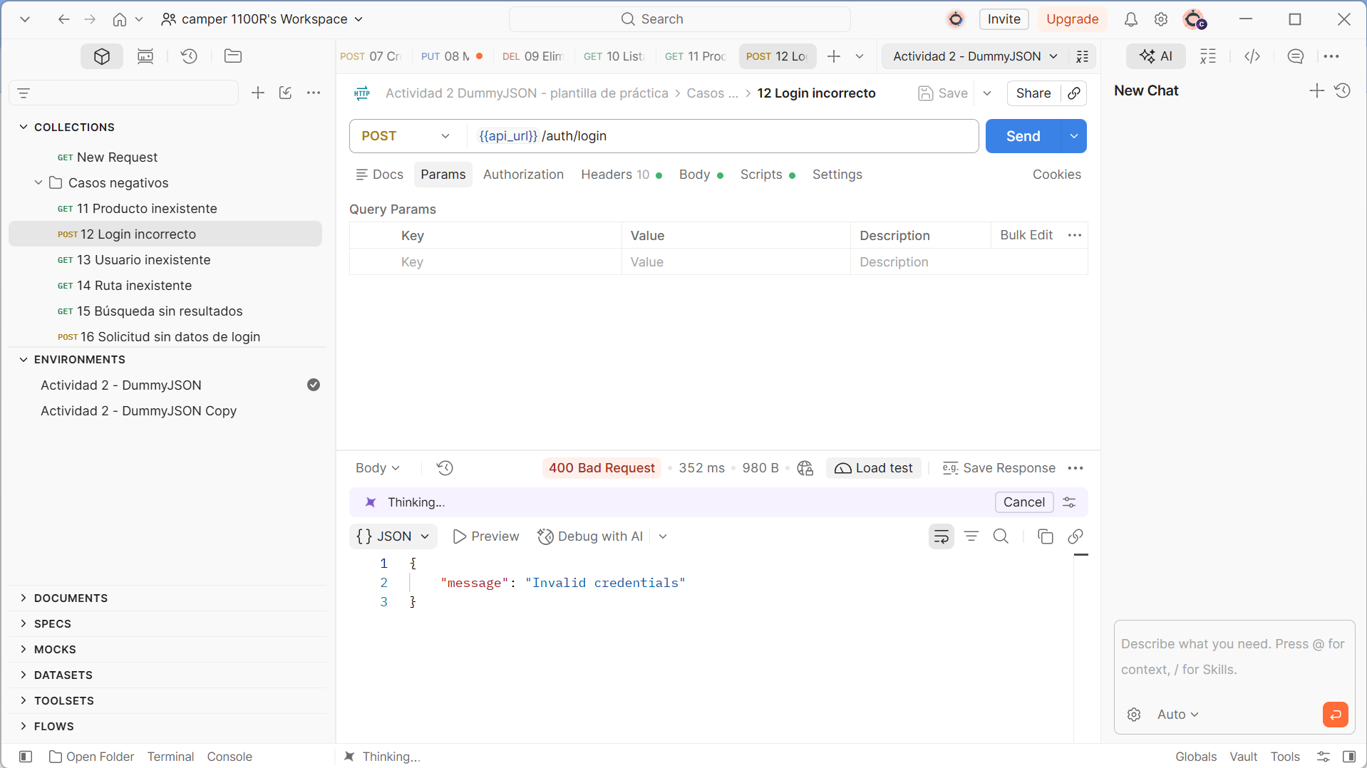

Evidencia 19
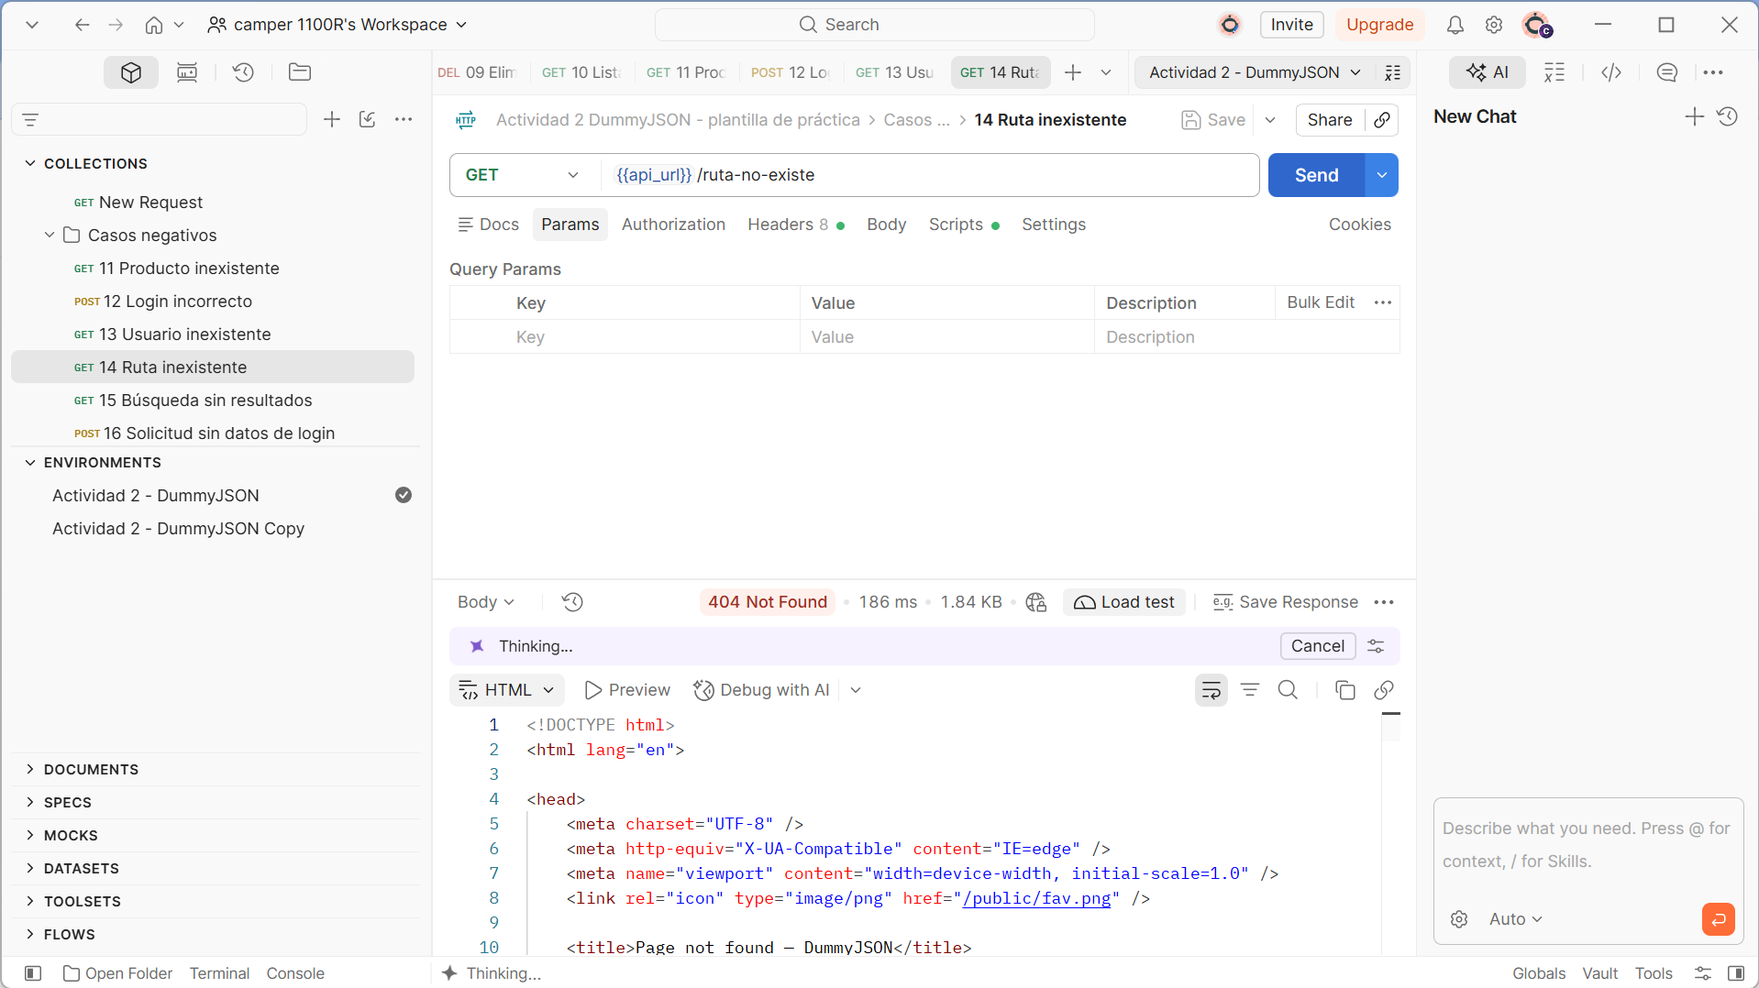

Evidencia 20
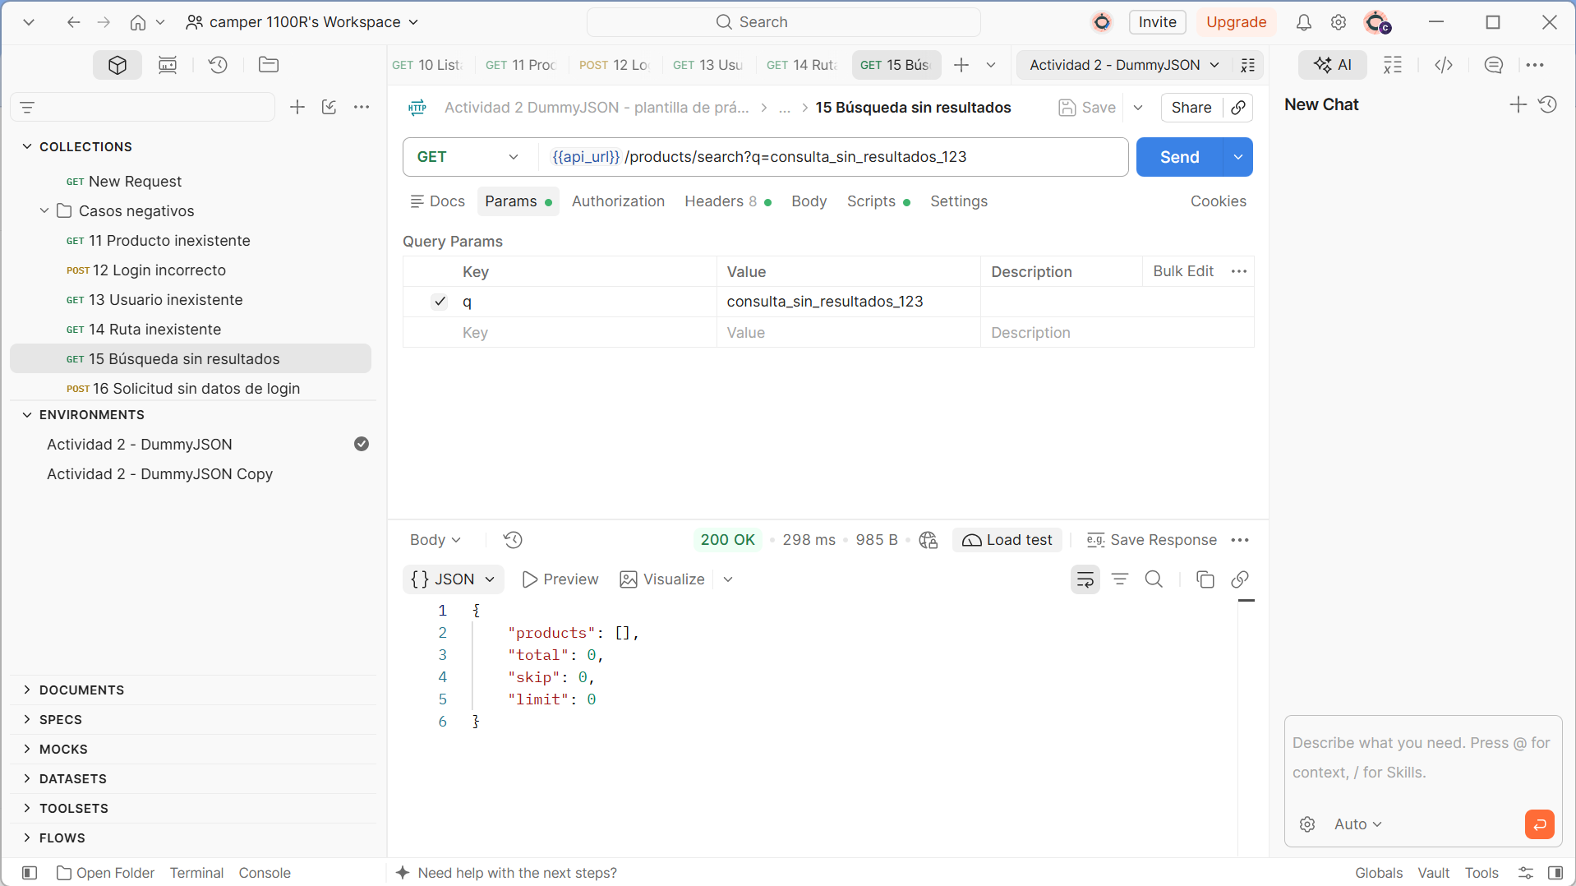

Evidencia 21
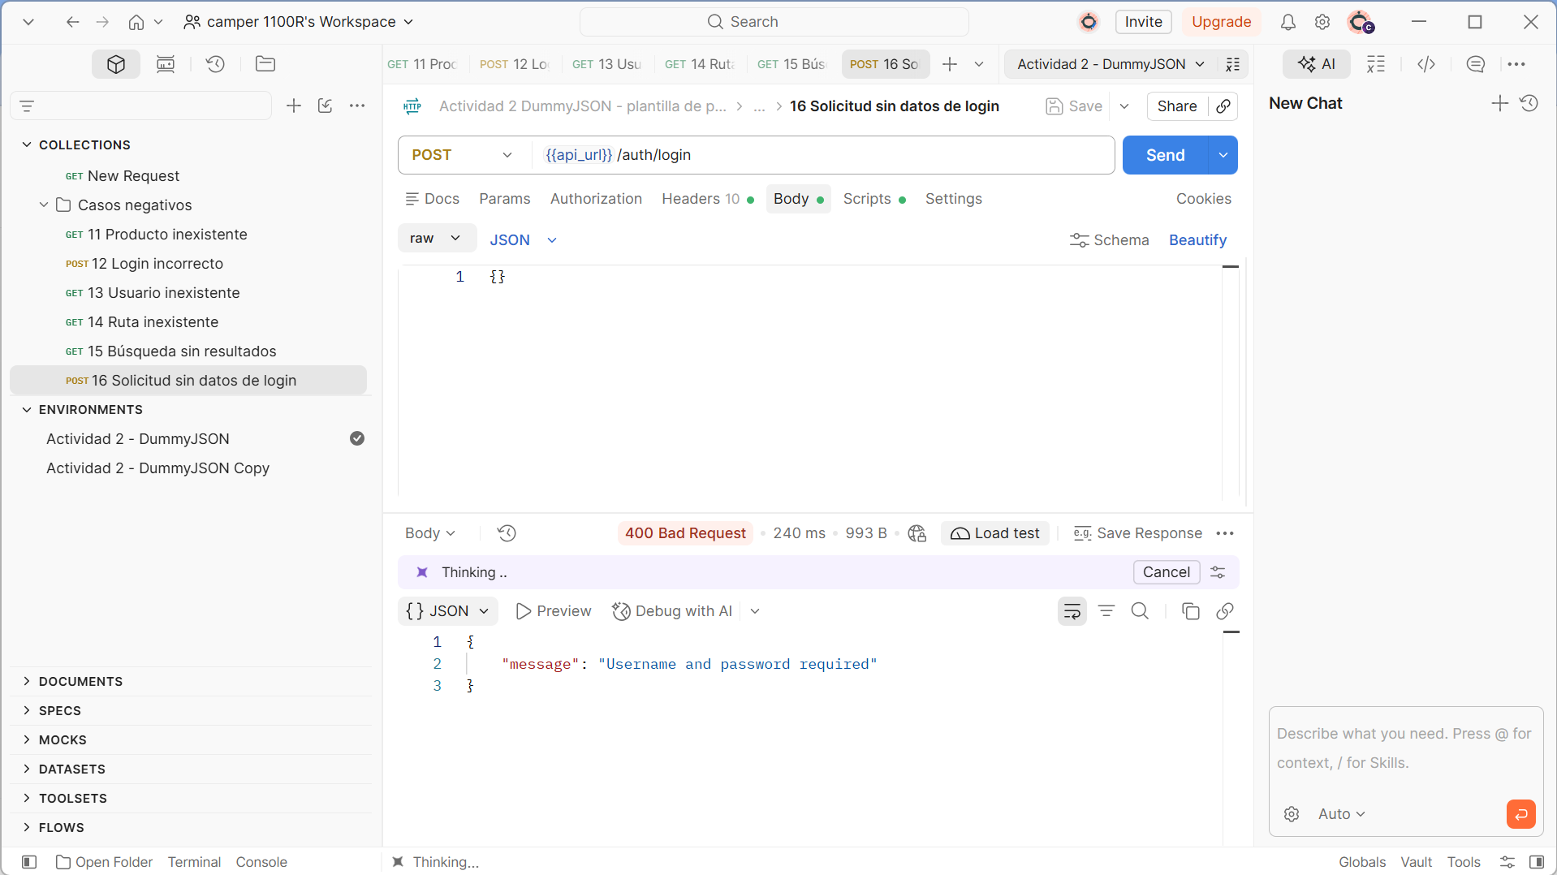

Evidencia 22
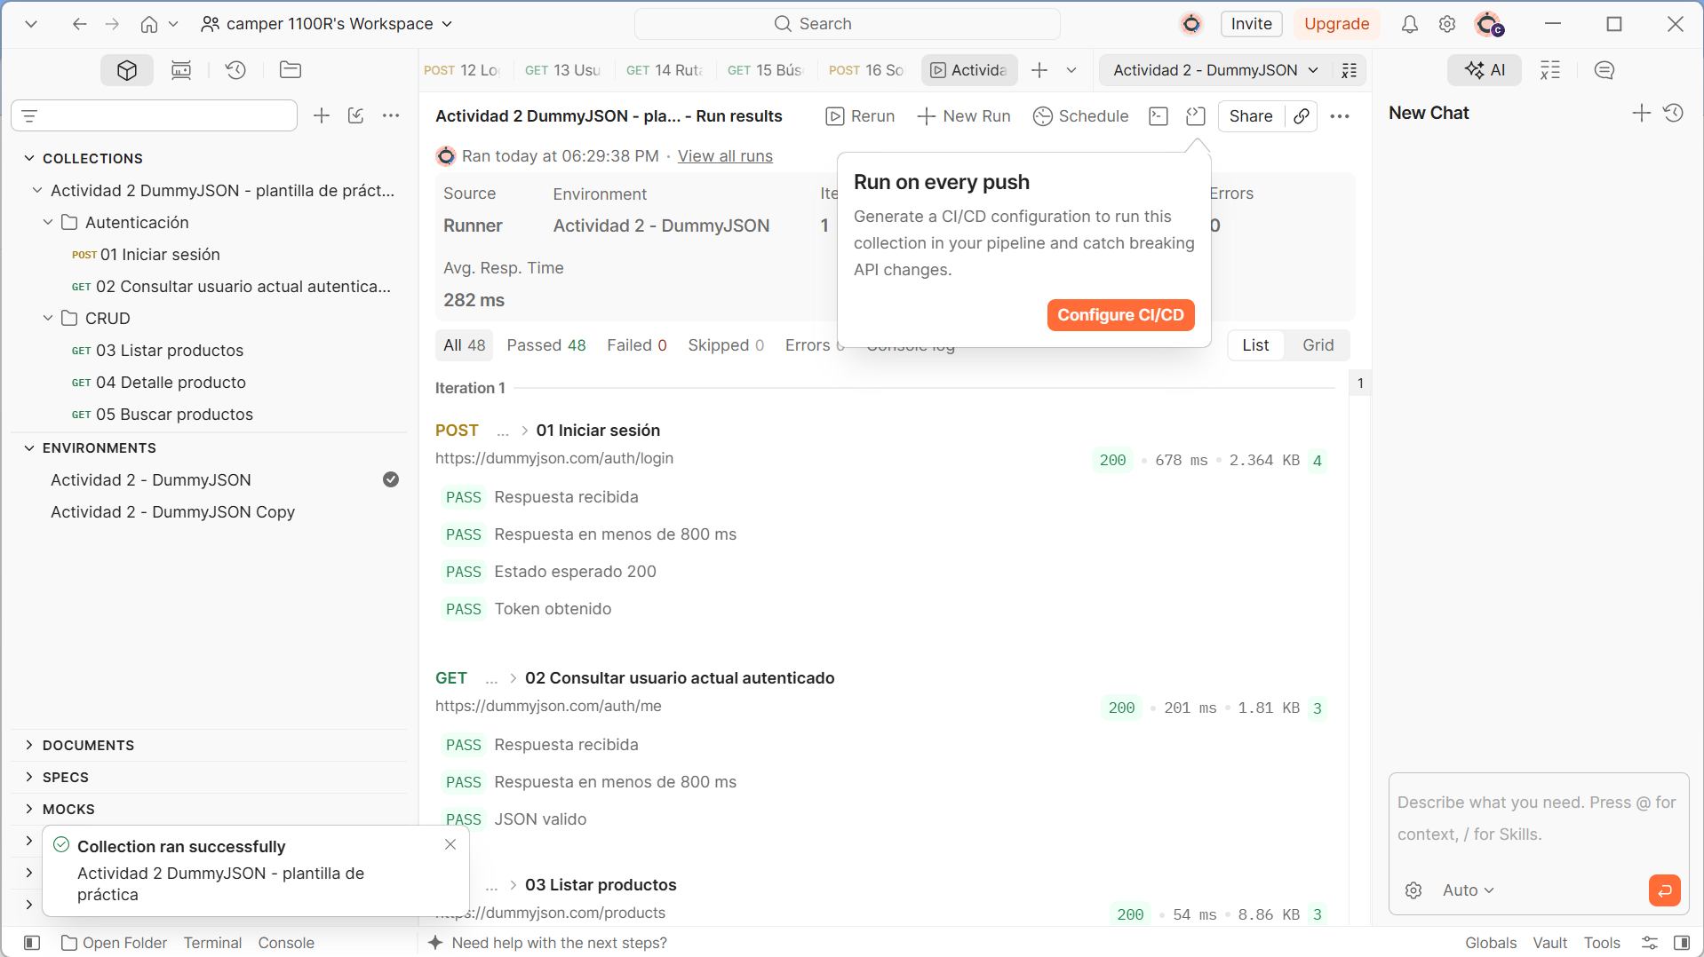

Evidencia 23
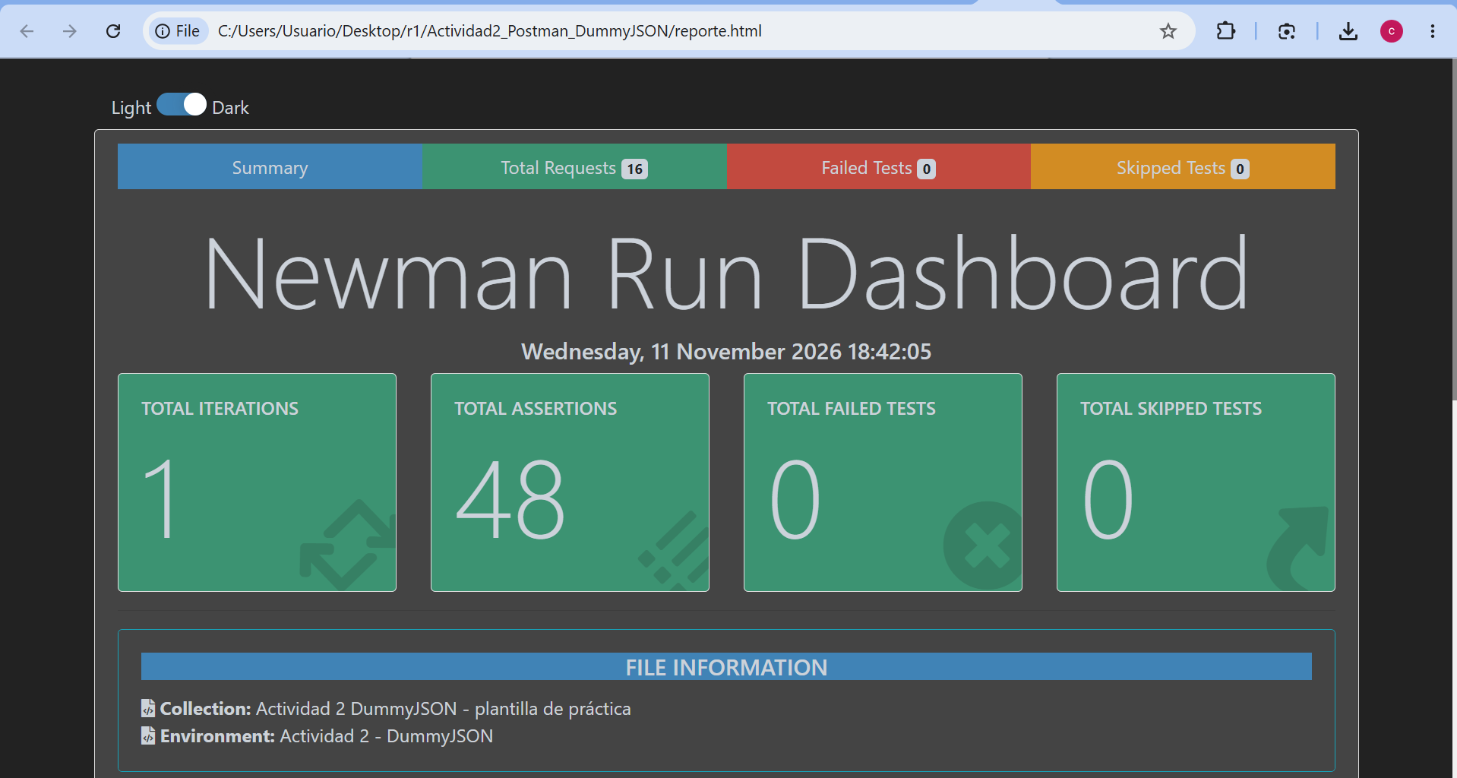

Actividad 3. API de inventario Flask
Se inició un servicio Flask local con rutas para categorías, productos, consulta paginada y filtrado.
Se creó la categoría «Equipos de redes» y el producto «Switch Cisco»; posteriormente se actualizó su nombre y precio.
La regla de negocio rechazó una salida superior al stock disponible con HTTP 409; la salida válida de 4 unidades fue aceptada y la consulta posterior confirmó 6 unidades.
Indicador | Resultado observado
Alta de categoría | 201 Created
Alta de producto | 201 Created
Salida insuficiente | 409 Conflict
Salida válida | 200 OK; stock 6

Evidencias
Las imágenes originales están en la carpeta evidencias/ correspondiente. Selección de capturas:

Evidencia 24
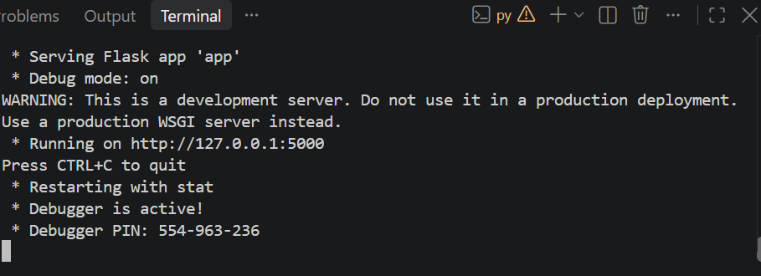

Evidencia 26
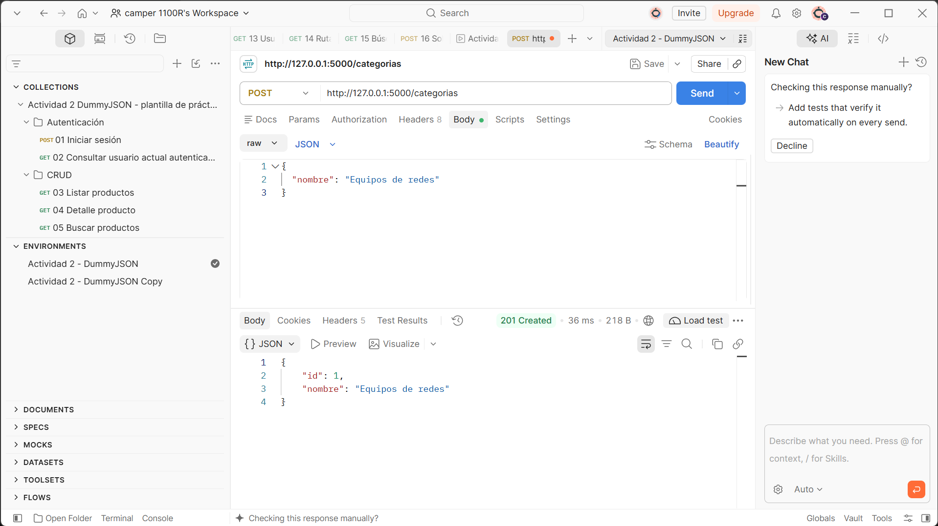

Evidencia 27
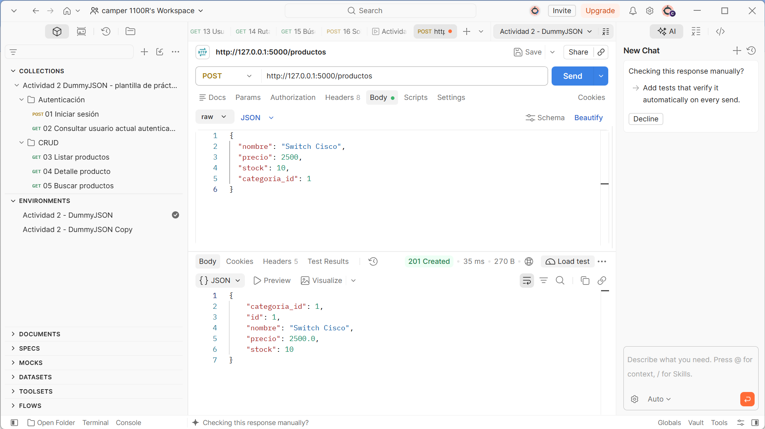

Evidencia 28
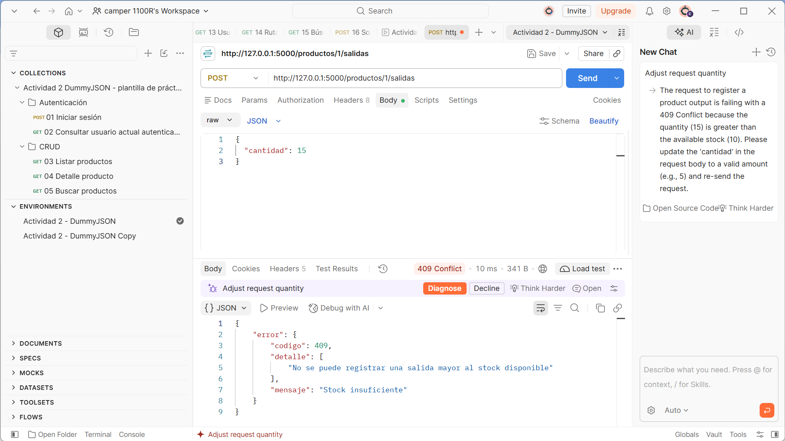

Evidencia 29
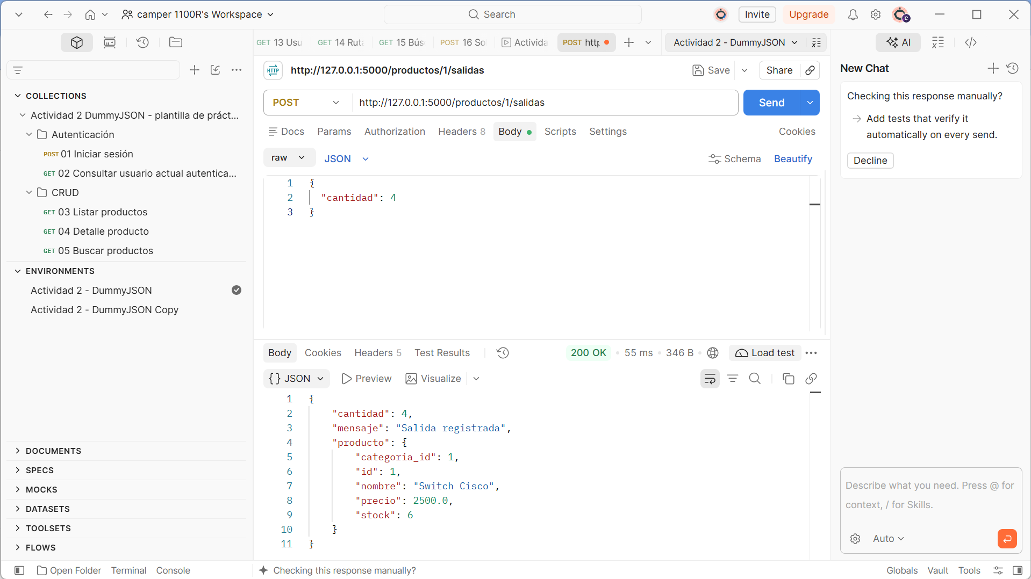

Evidencia 30
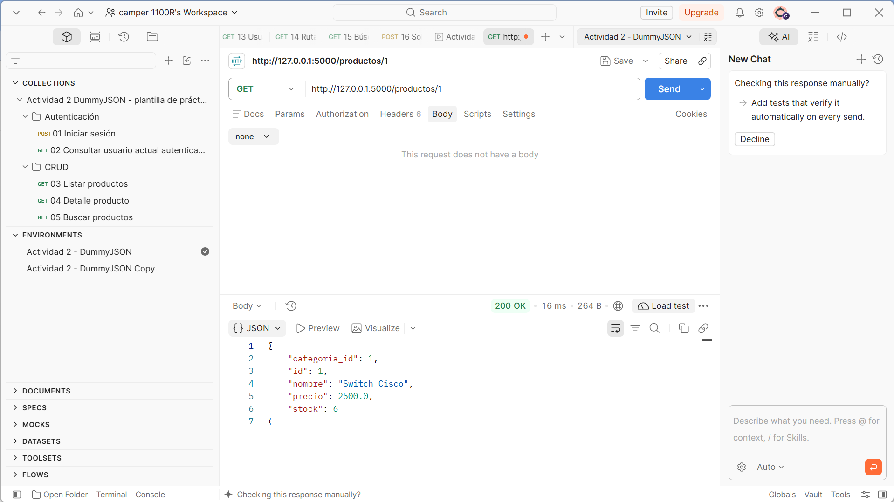

Evidencia 31
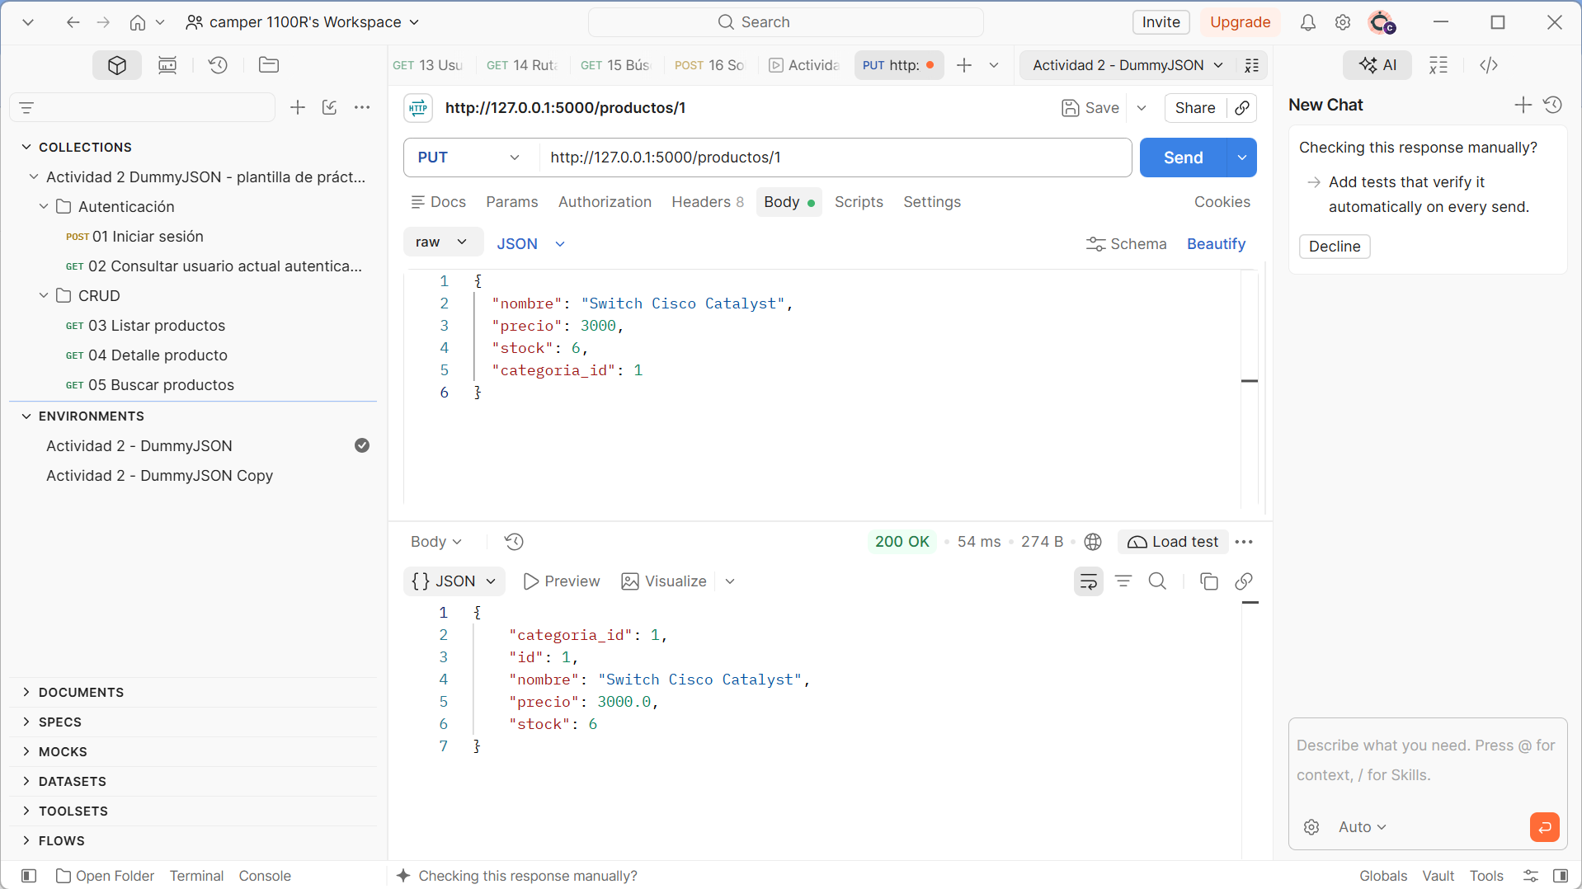

Evidencia 32
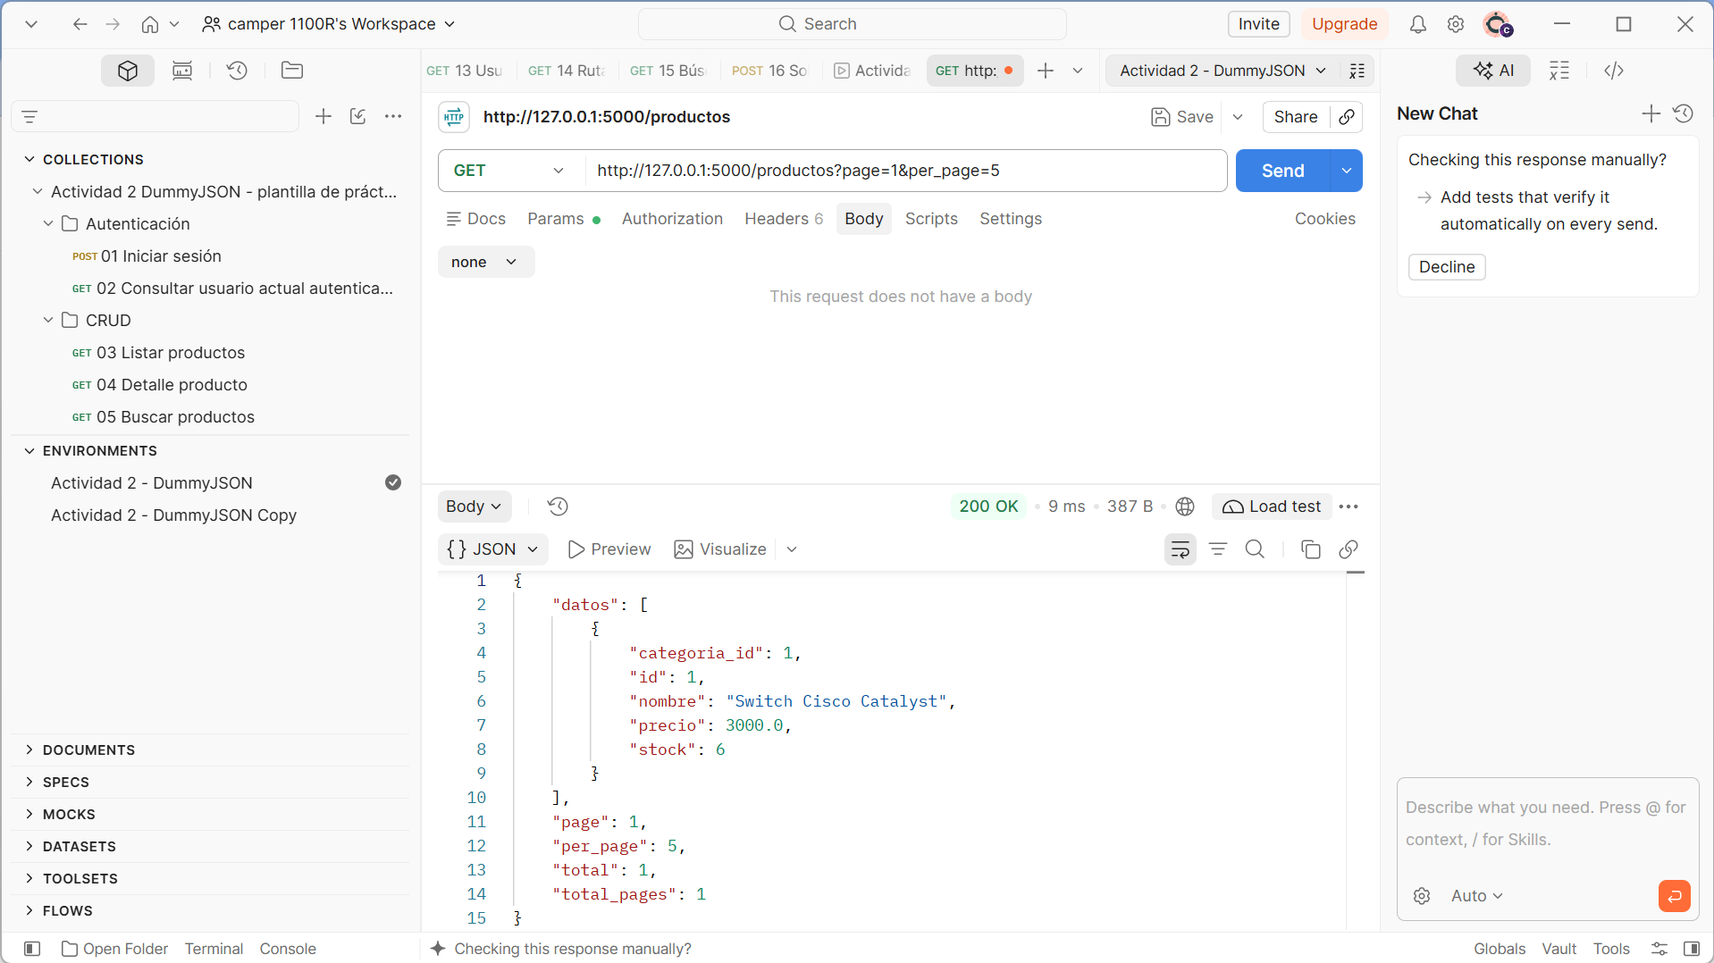

Evidencia 33
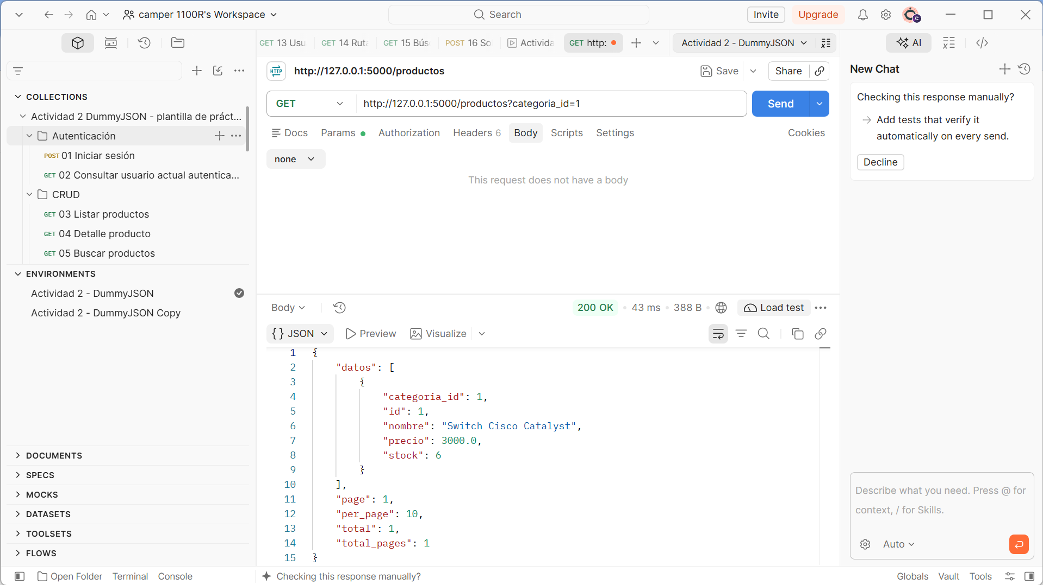

Actividad 4. Pruebas mediante curl
Se ejecutaron 10 solicitudes curl comprobadas desde PowerShell contra la API Flask.
Se verificaron consultas de categorías y productos, paginación, filtro, creación y modificación de registros.
Se registró una salida válida de 5 unidades del producto «Cable Ethernet Cat6» (stock de 20 a 15) y se rechazó otra de 25 unidades con HTTP 409.
Indicador | Resultado observado
Comandos curl con evidencia | 10
Creación de categoría y producto | 201 Created
Actualización y salida | 200 OK
Stock insuficiente | 409 Conflict

Evidencias
Las imágenes originales están en la carpeta evidencias/ correspondiente. Selección de capturas:

Evidencia 34
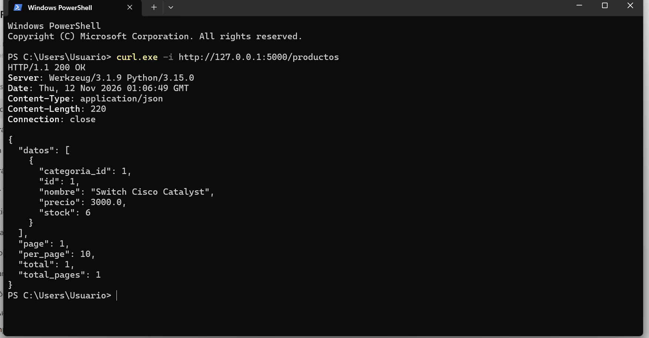

Evidencia 36
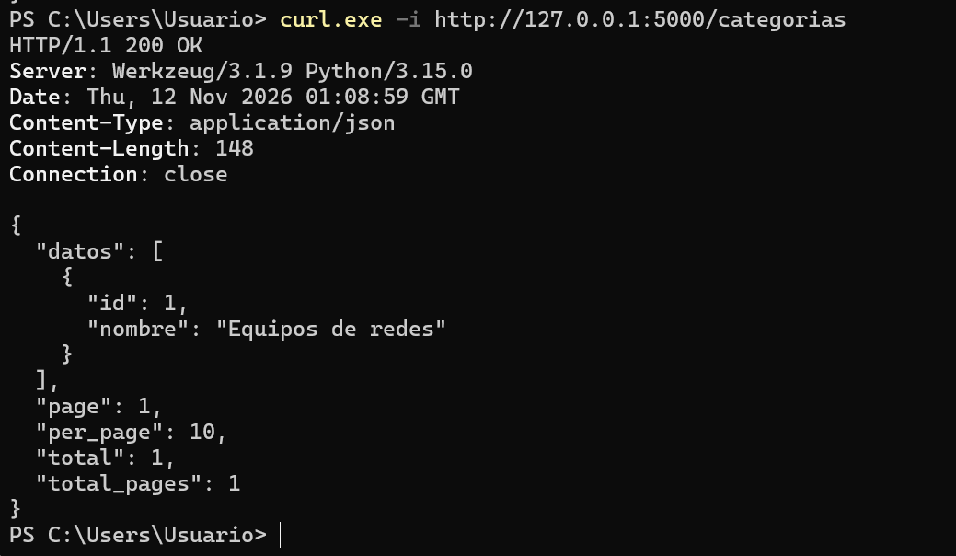

Evidencia 37
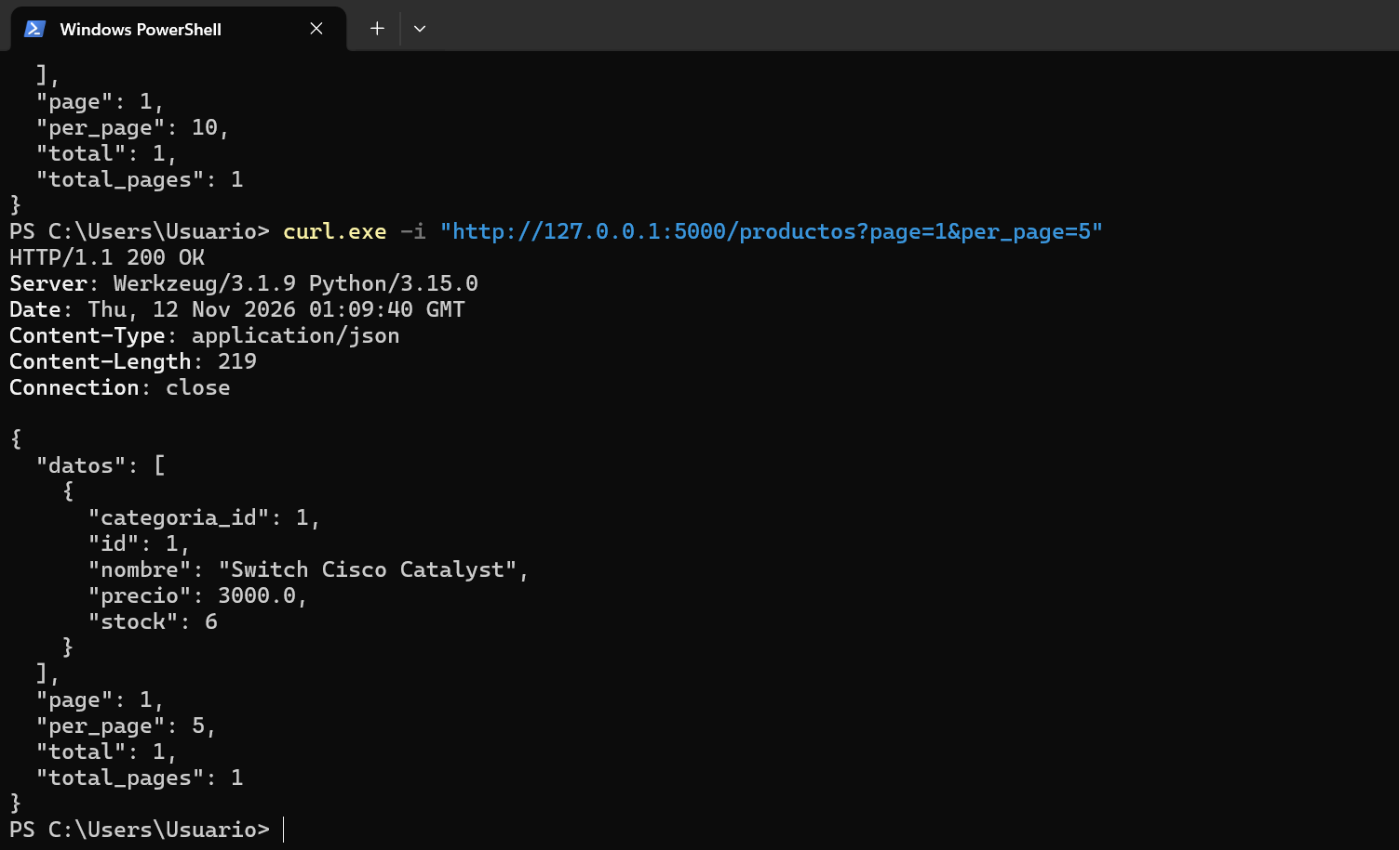

Evidencia 39
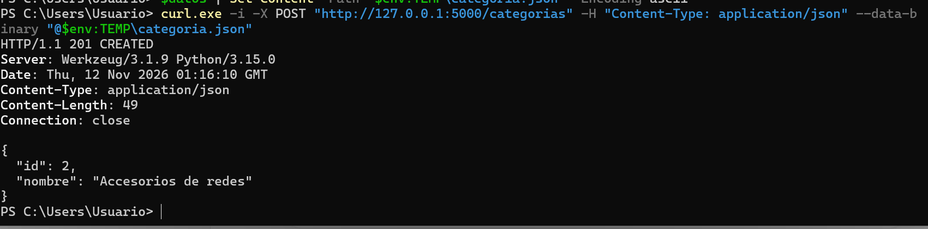

Evidencia 40
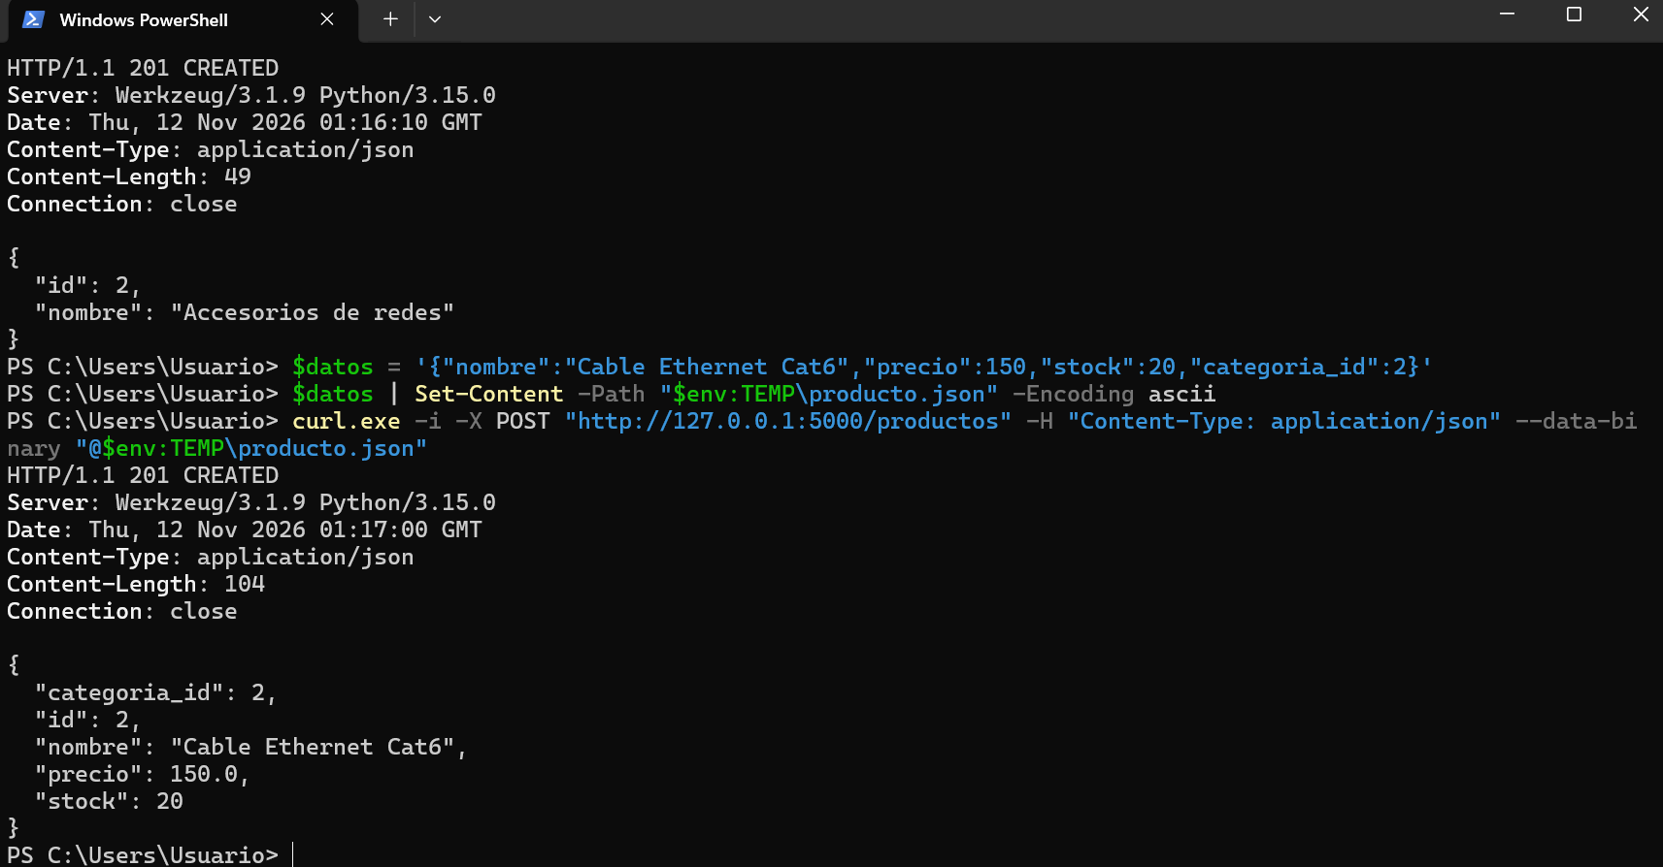

Evidencia 41
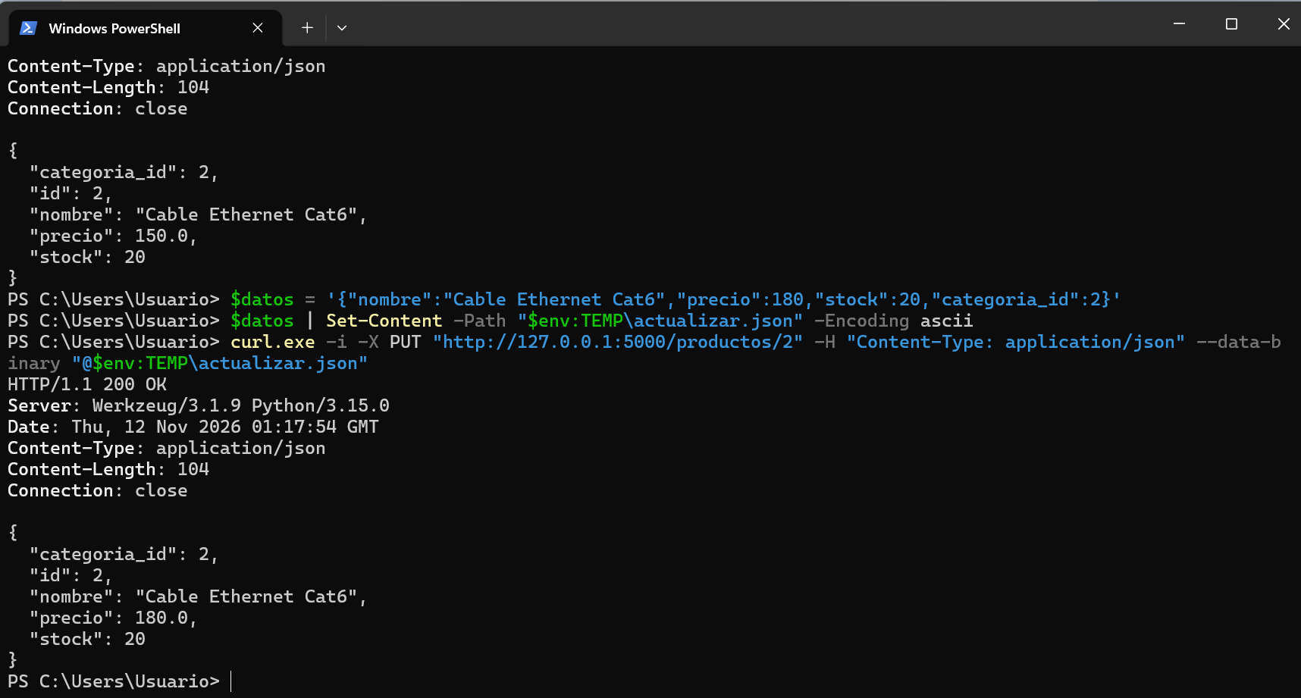

Evidencia 42
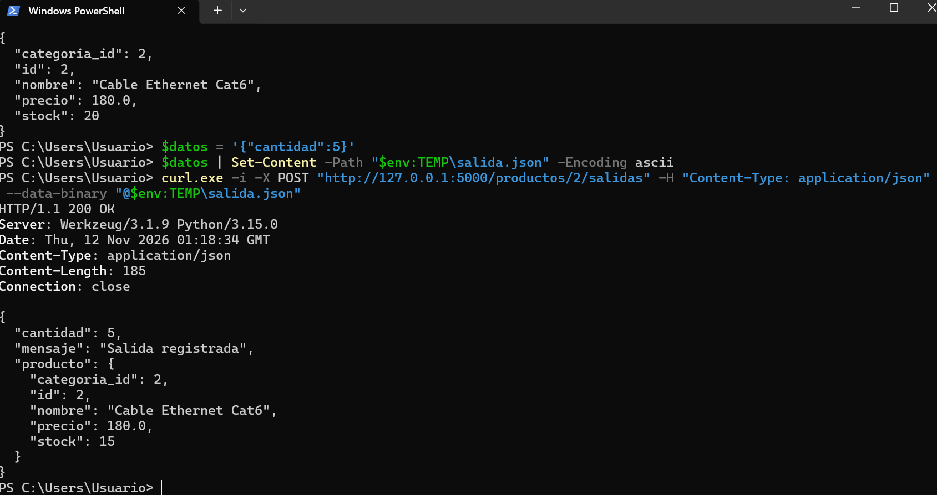

Evidencia 43
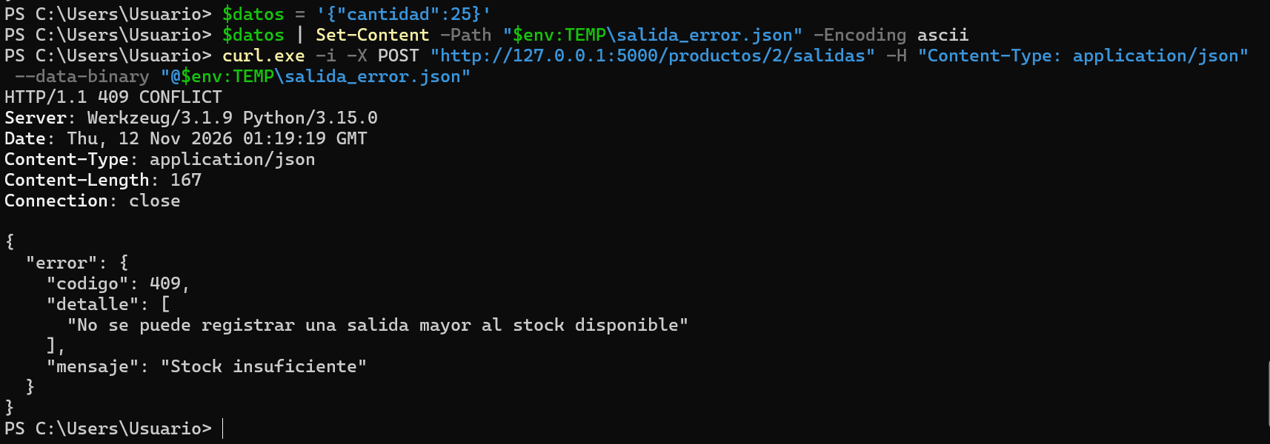

Comparación de herramientas
Aspecto | curl | Postman
Uso | Terminal | Interfaz gráfica
Automatización | Scripts de comandos | Collection Runner y Newman
Evidencias | Respuesta y cabeceras HTTP | Peticiones, pruebas y resultados

Conclusión
Las ejecuciones documentadas permiten comprobar la lectura y transformación de JSON, el uso de Postman y Newman, el funcionamiento de una API Flask de inventario y la validación de salidas conforme a las existencias disponibles.

